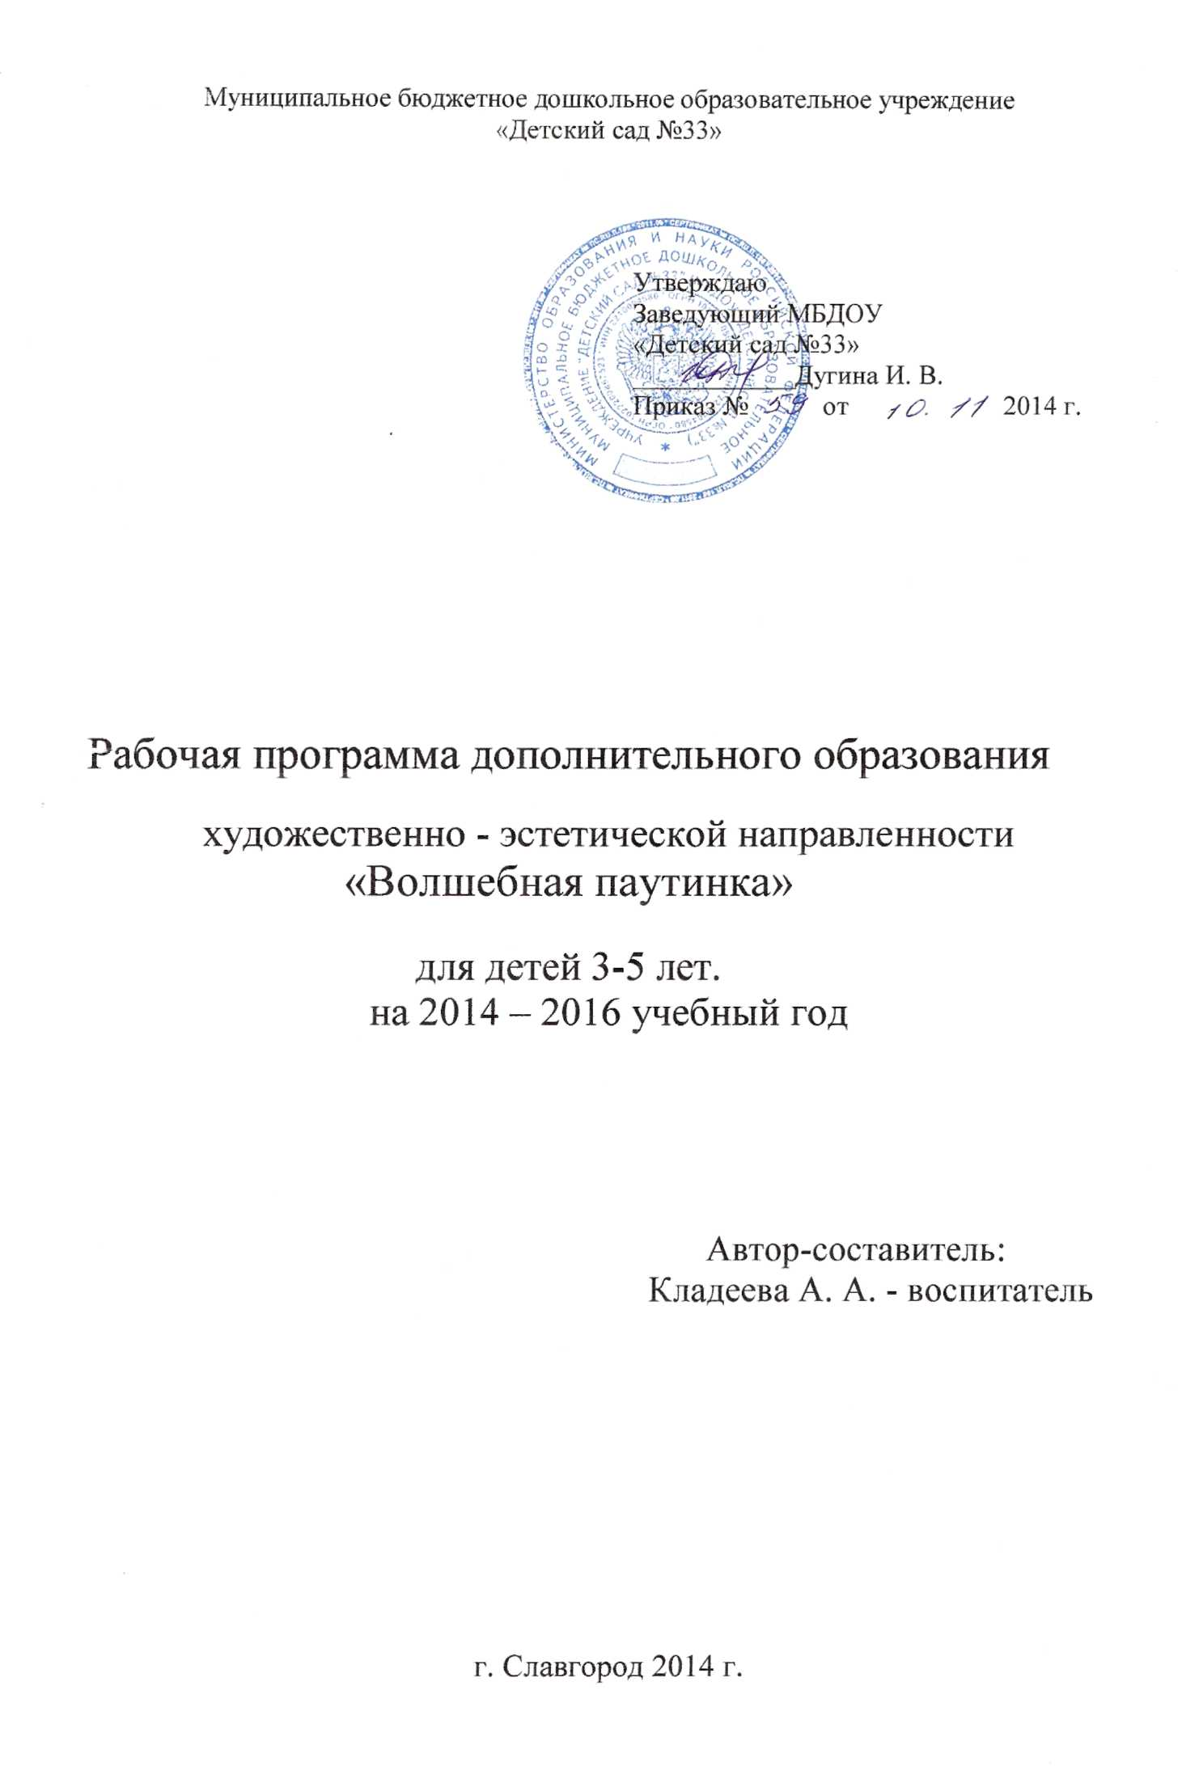

**Введение.**

Дошкольное детство - большой ответственный период психического развития ребёнка. По выражению А. Н. Леонтьева, это возраст первоначального становления личности. На протяжении дошкольного периода у ребёнка не только интенсивно развиваются все психические функции, формируются сложные виды деятельности, например игра, общение с взрослыми и сверстниками, но и происходит закладка общего фундамента познавательных способностей и творческой активности.

В современных условиях проблеме творчества и творческой личности уделяют внимание и педагоги и психологи. Психологи убедительно доказали, что задатки творческих способностей присущи любому ребёнку, не менее важным является вывод психолого-педагогической науки о том, что творческие способности необходимо развивать с раннего детства. В процессе продуктивной творческой деятельности, присвоения ценностей культуры у ребёнка появляются и развиваются творческое воображение, мышление, коммуникативные навыки, эмпатия, способность понимать позицию другого человека.

Отсутствие целенаправленного развития творческих способностей детей приводит к неполноценному формированию личности, к её неспособности в дальнейшем находиться в гармонии с собой, с миром, с его культурными и духовными ценностями. И как следствие – появления чувства неуверенности в себе, к дезадаптированности в условиях современной жизни.

Дети обладают способностями ко всем видам художественного творчества. Они способны целостно и одномоментно воспринимать окружающий мир, эмоционально сопереживать всему что видят и слышат. Сенсорное восприятие окружающего мира особенно развито у ребёнка в раннем возрасте. Необходимо не пропустить развитие того потенциала возможностей и способностей, которым обладает ребёнок.

Работа по развитию творческих способностей в детском саду тесно связана со всеми сторонами воспитательного процесса, формы её организации разнообразны и результаты проявляются в различных видах деятельности: игре, лепке, аппликации, рисовании, ручном труде и пр. Один из способов развития творческих способностей: занятия изонитью. Реализация этого способа подробно описана в учебно-методических пособиях: Н. Н. Гусарова «Техника изонити для дошкольников», Л. И. Бурундукова «Волшебная изонить».

**Пояснительная записка.**

Программа художественно-эстетической направленности «Волшебная изонить» является модифицированной программой дополнительного образования для детей дошкольного возраста и нацелена на обеспечение самоопределения личности ребенка, создание условий для ее саморегуляции, формирование эстетического вкуса, творческих способностей.

Программа основывается на использовании техники ниткографии (или изонити) – как одного из видов прикладного искусства. Это техника создания картин из ниток на твердой основе. Её также называют вышивкой по картону. В настоящее время изонить пользуется необычайной популярностью. Она привлекает простотой исполнения и эффектностью готовых работ. Родиной ниткографии считается Англия. Согласно одной версии, создательницей техники ниткографии является Мэри Эверест Буль. Это известная английская исследовательница и математик, автор серии книг, одна из которых - «Подготовка ребенка к восприятию науки» (1904 г.) – имела очень большую популярность. Технику заполнения нитками различных форм она изобрела для того, чтобы помочь детям в изучении геометрии. т. к. я работаю в группе младшего возраста, для меня очень важно, что занятия изонитью способствуют:

- развитию у ребенка мелкой моторики пальцев рук (что оказывает положительное влияние на речевые зоны коры головного мозга,

- глазомера,

-логического мышления,

-воображения,

-волевых качеств (усидчивости, терпения, умения доводить работу до конца, -художественных способностей и эстетического вкуса.

В процессе кружковой работы дети приобретают практические навыки (владение фигурными трафаретами, опыт рисования и ручного труда, закрепляют полученные ранее знания о геометрических фигурах, счёте).

Создавая красивые вещи своими руками, видя результаты своей работы, дети ощущают прилив энергии, сильные положительные эмоции, испытывают внутреннее удовлетворение, в них «просыпаются» творческие способности и возникает желание жить «по законам красоты».

**Актуальность** разработки данной программы заключается в идее использования изонити - одного из видов прикладного искусства, как эффективного средства в плане развития его умственных, творческих, коммуникативных способностей.

Педагогическая целесообразность - занятия изонитью способствуют развитию мелкой моторики рук, что в свою очередь влияет на интеллектуальное и речевое развитие ребёнка, а также оказывают положительное, успокаивающее действие на нервную систему, являясь источником положительных эмоций.

**Цель программы**: развитие творческих способностей ребёнка.

**Задачи:**

Образовательные:

*Познакомить детей с новыми видами художественной деятельности.

*Научить владеть ниткой.

*Дать детям понять, что количество не зависит от расстояния.

*Дать понятие о точке отсчёта.

*Дать понятие о середине, центре, крае.

* Научить различать толщину ниток, изнаночную и лицевую стороны изделия.

*Обучить плоскостному моделированию – умению составлять изображения предметов и композиций.

*Научить работе с трафаретом.

Развивающие:

*Развивать цветовое восприятие: научить подбирать цвет к фону.

* знание направлений: вверху, внизу, слева, справа.

* Развивать мускулатуру кисти руки, глазомер, остроту зрения.

*Развивать координацию движений рук.

*Развивать активный и пассивный словарь детей.

*Способствовать введению в активный словарь детей элементарных математических терминов.

Воспитательные:

*Воспитывать усидчивость, терпение, внимательность, старательность.

*Воспитывать эстетический вкус.

*Прививать умение использовать знания, полученные на других видах изобразительной деятельности (навык рисования, навык аппликации).

**Форма проведения.**

В соответствии с п. 514 Закона РФ и согласно требованиям СаНПиНа 2.4.1.1249-03 в рабочей программе учтены нормы и требования к нагрузке детей. Занятие кружка проводится один раз в неделю продолжительностью 15-20 минут.

День проведения – вторник.

Время проведения – с 16 00 до 16 15

Срок реализации программы: 2 года

Комплектование группы.

Для успешной реализации программы в учебной группе находится не более 7 человек.

Формы организации деятельности детей.

* Групповая
* Индивидуальная

Форма предъявления результатов организованной деятельности

* Выставки для родителей.

Методы проведения образовательной деятельности.

* Словесные: объяснение, беседы, художественное слово (загадки, чтение стихотворения, рассказывание сказки.
* Наглядные: показ иллюстраций, готовых работ, приемов работы, показ образцов.
* Практические: работы по образцу, творческие и индивидуальные работы детей.
* Объяснительно-иллюстративные: способ взаимодействия педагога и ребёнка.

Интеграция образовательных областей:

Социально – коммуникативное, познавательное, художественно – эстетическое, речевое развитие

* Познавательное развитие (Развитие математических представлений) - величина, количественный и порядковый счет, точка отсчета, ориентировка на плоскости.
* (Ознакомление с окружающим и экспериментирование) - расширение представлений о предметном мире, о свойствах и качествах предметов и материалов, развитие логического мышления.
* Речевое развитие - развитие активного и пассивного словаря, введение в активную речь детей элементарных математических терминов.
* Художественно-эстетическое развитие - знакомство с различными видами декоративно-прикладного искусства, знакомство с цветом, образами, сюжетами, развитие творческой самостоятельности, эстетического вкуса.

Предполагаемые результаты.

К концу обучения дети должны:

Знать:

-правила работы с изонитью;

Уметь:

* делать простейшие картинки при помощи взрослых и любоваться ими;
* самостоятельно подбирать цвет ниток;
* создавать свои композиции;
* взаимодействовать со сверстниками и взрослыми;

Инструменты и материалы.

1. Цветные катушечные нитки №20-40.
2. Бархатная бумага (размер картона или бархатной бумаги на первом этапе обучения должен быть примерно 10*15 см. большой лист бумаги неудобно поворачивать при работе).

Подготовка к работе с изонитью.

1. На листе цветного картона с изнаночной стороны наносят рисунок. При этом можно использовать трафарет.

1 этап. Изображение предметов – первый год обучения.

Начинать занятия в технике изонити следует с изображения знакомых предметов. Сначала надо научить детей изображать простейшие предметы, затем композицию из двух и отдельных изображений.

Важно чтобы дети различали лицевую и изнаночную стороны изделия.

На этом этапе необходимо подвести детей к умению самостоятельно рассматривать образец. Это важно для развития творческого мышления ребёнка.

Этот этап обучения заканчивается тем, что дети осваивают технику рисования нитью.

2 этап. Изображение композиции из 2-х и более предметов – второй год обучения.

После того, когда у детей выработались прочные навыки работы с нитью, приступают к изображению композиции.

Методика работы с детьми.

Структура совместной деятельности с детьми включает в себя 3 части: вводная, основная и заключительная.

Вводная часть - каждое занятие начинается с организационного момента. Именно здесь я создаю эмоциональное настроение у детей, и объясняю новый материал.

В основной части или практической дети выполняют задание, а при необходимости помогаю советом и я провожу индивидуальную работу.

Очень важна заключительная часть, в ней подводиться итог деятельности, и анализируется работа. Просмотр и анализ детских работ - важное условие успешного развития детского продуктивного творчества. Во - первых, детям это нравится, а во - вторых, позволяет ребёнку полнее осмыслить результат своей деятельности, учит его задуматься над тем, что у него получилось, как его поделка выглядит среди работ других детей и как оценивается.

Развивая интерес к занятию, предоставляю детям, как можно больше самостоятельности, помогаю в выполнении поставленных задач. Я не ставлю задачу точно повторить образец, а с его помощью стремлюсь вызвать у детей желание творить самому, изменять, усовершенствовать.

Диагностика детей.

Чтобы правильно спланировать свою работу необходимо знать, какими знаниями и умениями владеют дети. Для этого целесообразно проводить диагностику в начале года. В конце года проводится диагностика для определения динамики в развитии детей.

При проведении диагностики используются такие методы как – беседа, опрос, наблюдение.

Перспективный план кружковой работы

художественно - эстетической направленности

«Волшебная паутинка»

на 2014-2015 учебный год

|  |  |  |  |
| --- | --- | --- | --- |
| Месяц | Тема совместной деятельности | Методы и приемы | Задачи |
| Сентябрь  (1-2 неделя) | Знакомство с ниткографией и материалами для выполнения работ | Показ, беседа,  худ. слово | Познакомить детей с техникой ниткогафии, вызвать интерес |
| Сентябрь  (3-4  неделя) | Жучок на цветке  (коллективная работа) | Показ, беседа,  худ. слово  показ иллюстраций, готовых работ, приемов работы, показ образцов. | Познакомить детей с техникой ниткогафии, вызвать интерес,  развивать воображение |
| Октябрь  (1-2 неделя) | Грустный и веселый человечки | Показ, беседа,  худ. слово  показ иллюстраций, готовых работ, приемов работы, показ образцов.  Практическая работа | 1.  Познакомить детей с техникой изонити, научить наматывать нитки.  2. Закрепление знаний правил работы с изонитью.  3. Развивать творческое воображение. |
| Октябрь  (3-4 неделя) | Солнышко лучистое  (коллективная работа) | Показ, беседа,  худ. слово  показ иллюстраций, показ образцов, приемов работы,  Практическая работа | 1. Продолжить обучение детей технике изонити;  2.Развивать фантазию;  3.Воспитывать умение взаимодействовать со взрослыми и сверстниками |
| Ноябрь  (1-2 неделя) | Есть у солнышка друзья – это мы  (забавные человечки) | Показ, беседа,  худ. слово  показ иллюстраций, показ образцов, приемов работы,  Практическая работа | 1. Продолжить обучение детей технике изонити;  Расширять представлений о предметном мире, о свойствах и качествах предметов и материалов, развитие логического мышления.  3.Воспитывать умение взаимодействовать со взрослыми и сверстниками |
| Ноябрь  (3-4 неделя) | «Снежинка». | Беседа,  худ. слово  показ иллюстраций, показ образцов, приемов работы,  Практическая работа. | Путем анализа предмета показать, что он может состоять из нескольких треугольников. Предложить детям сравнить треугольники. |
| Декабрь | «Снеговик» | Показ, беседа,  худ. слово  показ иллюстраций, показ образцов, приемов работы,  Практическая работа. | 1.  Познакомить детей с техникой изонити, научить наматывать нитки.  2. Закрепление знаний правил работы с изонитью. |
| «Домик» | Показ, беседа,  худ. слово  показ иллюстраций, показ образцов, приемов работы,  Практическая работа. | 1.  Познакомить детей с техникой изонити, научить выполнять тупой угол (крыша дома).  2. Закрепление знаний правил работы с изонитью. |
| «Рыбка» | Показ, беседа,  худ. слово  показ иллюстраций, показ образцов, приемов работы,  Практическая работа. | 1. Продолжить обучение детей технике изонити (прямой угол), дополняя изображение рыбки хвостом.  2. Закрепить знание последовательности работы в соответствии с правилами (обратить особое внимание на умение самостоятельно выбрать цвет ниток). |
| «Морковка» | Показ, беседа,  худ. слово  показ иллюстраций, показ образцов, приемов работы,  Практическая работа. | 1 . Упражнять в выполнении изонитью острого угла (на примере изображения морковки).  3.Вспомнить названия овощей и их внешний вид.  4.  Повторить правила работы. |
| Январь | «Снежинка». | Показ, беседа,  худ. слово  показ иллюстраций, показ образцов, приемов работы,  Практическая работа. | Путем анализа предмета показать, что он может состоять из нескольких треугольников. Предложить детям сравнить треугольники. |
|  | «Закладка» | Показ, беседа,  худ. слово  показ иллюстраций, показ образцов, приемов работы,  Практическая работа. | Закрепить навык выполнения углов на узкой  полосе картона |
| «Узор на закладке» | Беседа.  Практическая работа. | Закрепить у детей умение самостоятельно подбирать цвет ниток. |
| Февраль | «Узор на полосе» | Показ, беседа,  худ. слово  показ иллюстраций, показ образцов, приемов работы,  Практическая работа. | Закрепить умение выполнять два угла изонитью на полоске цветного картона. |
| «Хвост птички» | Беседа.  Практическая работа. | Повторить правила выполнения углов. |
| «Шапочка – колпак» | Показ, беседа,  худ. слово  показ иллюстраций, показ образцов, приемов работы,  Практическая работа. | Закрепить знание правил работы с изонитью. |
| «Фонарик» | Показ, беседа,  худ. слово  показ иллюстраций, показ образцов, приемов работы,  Практическая работа. | Развивать творческое воображение |
| Март | «Открытка для мамы» | Показ, беседа,  худ. слово  показ иллюстраций, показ образцов, приемов работы,  Практическая работа. | 1.Научить детей создавать сюжетные композиции  2.Совершенствовать навыки работы в технике изонити. |
| «Загадка» | Показ, беседа,  худ. слово  показ иллюстраций, показ образцов, приемов работы,  Практическая работа. | Придумать названия полученному на лицевой стороне изделия узору |
| «Праздничные салфетки» | Показ, беседа,  худ. слово  показ иллюстраций, показ образцов, приемов работы,  Практическая работа. | 1. Научить детей выполнять квадрат.  2. Закрепить приобретенные навыки работы изонитью по трафаретам |
| «Праздничная скатерть». | Показ, беседа,  худ. слово  показ иллюстраций, показ образцов, приемов работы,  Практическая работа. | Учить детей создавать сюжетные композиции, |
| Апрель | «Зонтик» | Показ, беседа,  худ. слово  показ иллюстраций, показ образцов, приемов работы,  Практическая работа. | Развивать воображение |
| «Домик» | Показ, беседа,  худ. слово  показ иллюстраций, показ образцов, приемов работы,  Практическая работа. | Научить детей создавать рисунок по опорным точкам, учить создавать образ домика в технике изонити путем наложения углов друг на друга. |
| «Звезды» | Беседа.  Практическая работа. | 1.Научить детей самостоятельно дополнять или изменять рисунок.  2.   Развитие глазомера, воображения, |
| Домик для скворца | Показ, беседа,  худ. слово  показ иллюстраций, показ образцов, приемов работы,  Практическая работа. | Научить детей выполнять квадрат и треугольник прямыми вертикальными и горизонтальными линиями.  Закреплять приобретённые навыки работы изонитью. |
| Май | Одуванчики | Беседа.  Практическая работа. | Научить детей создавать сюжетные композиции, используя разные по величине окружности. |
| «Композиция из углов и треугольников» | Показ, беседа,  худ. слово  показ иллюстраций, показ образцов, приемов работы,  Практическая работа. | 1.Научить детей создавать сюжетные композиции, используя разные по величине предметы  2.Совершенствовать навыки работы в технике изонити..  3.Развивать воображение. |
| Диагностика | Практическая работа. | Определить уровень усвоения детьми техники изонить. |

Списочный состав детей посещающих кружок «Волшебная паутинка»

1. Мальцева Вероника
2. Камышный Ярослав
3. Камышный Владислав
4. Фомина Валерия
5. Кладеев Роман
6. Пигида Лиза
7. Шишацкий Ваня

